MEKANSAL BİLGİ SİSTEMLERİ İLE SAHNE MODELLEMESİ
N. Gürkan¹, R.N.Çelik²
¹Jeodezi ve Fotogrametri Mühendisi, İstanbul, nagihangurkan@gmail.com
²İstanbul Teknik Üniversitesi, Jeodezi ve Fotogrametri Mühendisliği Bölümü, Jeodezi Anabilim Dalı, İstanbul, celikn@itu.edu.tr

ÖZET

Mekansal Bilgi Sistemleri ile Sahne Modellemesi çalışması, tiyatronun ihtiyaçları göz önünde tutularak tüm kullanıcılar için tasarlanacak bir sistem ve sistemin içinde yer alan 3-boyutlu bir modeli içermektedir.

Çalışmanın gerektirdiği doğruluk ve oluşturulacak sistemin mekan verisi ile kullanılacak olması Jeodezi ve Fotogrametri Mühendisliği ile Tiyatro disiplininin ortak çalışmasını gerektirmiştir.

Oluşturulan sistemdeki kullanıcı bu sistem sayesinde mekan uyuşumu sorunlarını en aza indirebileceği gibi, sistem içinde çeşitli sorgu ve analiz işlemleri yapabilecektir.

Gerçekleştirilen çalışmanın sonuçları, yöntem ve öneriler bildiride sunulmuştur

Anahtar Sözcükler: Sahne modelleme, 3B CBS, Mekansal Bilgi Sistemleri, Tiyatro sahnesi

ABSTRACT

STAGE MODELLING WITH TERRESTRIAL INFORMATION SYSTEM

Terrestrial Information System and stage modeling project includes a 3D Model and a system design for all users considering the needs of theaters. The need for accuracy and the attribute data as an output create collaboration with Geodesy and Photogrammetry Engineers and people who are interested in theater.

The design of the project enables users to define the relation between spectators and the place in terms of the attraction that wanted to be created. Moreover, it’s possible to make queries and analysis by using the attribute data of the system.

The method, results and discussions are presented in the paper.

Keywords: Stage modeling, 3D GIS, Terrestrial Information System, Theater Stage

1. GİRİŞ

Teknolojinin ilerlemesiyle ve çeşitli ihtiyaçlarla doğan bilgi sistemleri ve grafik verinin üç boyutlu görselleştirilmesi, kullanım alanı olarak tüm hayatı kapsamaktadır. Etrafımızdaki tüm nesneleri üç boyutlu olarak algılıyor olmamız gerçeğe yakın görüntüler yaratmak isteyen bilgisayar programları için bir hedef belirledi. Zaman içinde animasyonlarla gelişimini sürdüren bu sistemler günümüzde iki boyutlu bir ekranda; 3. –boyutu illüzyonlarla gerçekçi bir şekilde yaratması açısından önemli aşamalara gelmiştir.

Bu proje çerçevesinde bir tiyatro sahnesinin üç boyutlu modeli oluşturulmuş ve çeşitli mekan uyuşumu sorunlarının ortadan kaldırılması başta olmak üzere bir çok açıdan kullanılır olması amaçlanmıştır. Üzerinde, dekor ve ışık çalışmalarının gerçekleştirilebildiği bu model; sahnede çalışmanın mümkün olmadığı durumlar için çözüm olması açısından önemlidir. Ayrıca tasarlanan bilgi sistemi sayesinde sahne bilgilerine hızlı ve doğru bir şekilde ulaşılabilmesi aynı zamanda çeşitli sorgu ve analiz işlemlerinin yapılabilmesi kurgulanmıştır.

Jeodezi ve Fotogrametri Mühendisliği çalışmalarının gerektirdiği ekip çalışması kavramının tiyatroda da kaçınılmaz, temel bir gereklilik olduğu düşünülerek, diğer yandan tiyatronun ve haritaların kullanılan ilk iletişim araçları olması açısından, felsefeleri birbirine yakınlık gösteren iki ayrı disiplinin gerçekleştirdiği bu projenin her iki disiplin için de anlamlı ve faydalı olacağı öngörülmüştür.

2. COĞRAFİ BİLGİ SİSTEMLERİ

Coğrafi Bilgi Sistemleri, coğrafi nesnelere ait coğrafi verilerin toplanması, doğrulanması, depolanması, bu verilerin veri tabanı işlemleri, sorgulamalar, dönüşümler ve coğrafi analizler ile coğrafi bilgiye dönüştürülmesi ve coğrafi veri ve bilgilerin gösterimi için kullanılan gelişmiş bilgi sistemleridir (Batuk, G., Külür, S., Toz, G., Sarbanoğlu, H.,1996).
Coğrafi Bilgi Sistemleri için genel olarak, grafik ve grafik-olmayan bilgilerin toplanması, saklanması, işlenmesi ve kullanılır hale getirilmesi ve ayrıca bir veri tabanından farklı olarak sorgularla birlikte analizlerinde yapılabildiği bütünlüğü olan bir sistemdir, tanımlaması yapılabilir. CBS, sadece kaydedilen verileri gösteren bir sorgulama platformu ya da harita üretim sistemi değil; veriden bilgi üreten, problemlerin çözümü için araçlar sağlayan bir karar-destek sistemidir. Günümüzde Coğrafi Bilgi Sistemleri, son yüzyılın en önemli bilgi teknolojisi olarak kabul edilmektedir.

3. MODELLEME

Model, konu olan yapının / yerin dışa yansımasının boyut, doku, materyal ve hatta zaman olarak tanımlanmasıdır.

Modelleme nesnelerin geometrik yapılarının 3 boyutlu ortamda tanımlanması olarak açıklanabilir. Modellemede ölçü doğruluğu önemli olduğu gibi görselleştirme ve bilginin sunumu da oldukça önemlidir. Görselleştirmeyi düzlemsel gösterimin yetersiz olduğu durumlarda, insan beynine konumsal ilişkilerin direk algılanabilir şekilde taşınabilmesi diye tanımlayabiliriz (Duran, Z., 2003).
Bilgisayar ortamında hazırlanan bir modelin tüm çalışmanın temeli olduğunu söylemek yanlış olacaktır. Fakat diğer yandan teknolojideki ilerleme sayesinde elde edilen bu olanak farklı çalışmalarla da desteklenerek en yüksek verimin alındığı bir yapıya dönüştürülebilir. Bu noktada tiyatro sahnesi için yapılan bu çalışma örnek alınırsa; sadece model üzerinden yapılan çalışmanın yetersiz kalacağı açıktır. Gerçekleştirilen ürünün diğer çalışmalarla da desteklenerek bütün ihtiyaçları karşılayabilecek bir konuma getirilmesi doğru olacaktır.

4. JEODEZİDE TİYATRO

Genel olarak “insanı, insana, insanla ve insanca “ anlatma sanatı olarak tanımlanan tiyatronun kökeninde, ilkel insanın doğa olaylarını kendi bedensel hareketleriyle simgesel olarak temsil etme çabaları yatar.

Yaşamın yansıması ya da gerçekliğin sonsuz alanı olarak tiyatro, teorik değişimlerinin yanı sıra yapısal değişimler de yaşadı. Bu değişimler sahneleme, sahne çeşitleri, ışık kullanımı, dekor kullanımı, makyaj ve kostüm gibi tiyatronun görsel araçlarında olduğu gibi, oyunculuk tarzı ve dramaturgi yapısında da yaşandı. Sahne yapılarının zaman içindeki değişimi; seyirciden daha uzak ve kapalı konumlanan Çerçeve Sahnelerle (Şekil 1) başlayarak, zaman içinde seyirciye daha yakın olmayı hedefleyen Açık Sahne (Şekil 2) yapısına kadar uzanmış hatta zamanla Yuvarlak Sahne, Arena Sahne gibi seyircinin tamamen çevrelediği sahne yapılarına kadar gitmiştir.

Seyirci oyuncu ilişkisinde sahnenin konumu önemli bir rol oynar. Burada sahne boyutları, sahnenin konumu, sahne bileşenleri ve ışık, seyirci oyuncu ilişkisinde belirleyicidir. Sahne boyutları yani sahnenin yüksekliği, eni ve boyu; izlenirliği ve algıyı etkilemektedir, dolayısıyla belirleyicidir. Oyun alanının sınırlarının daralması seyirci oyuncu ilişkisini de daraltır. Herhangi bir sahne sınırlamasına gitmeden oyunun tüm salonda oynanması gibi teknikler kullanıldığı gibi, sahnenin yüksekliği değiştirilerek; örneğin, sahnenin arka bölümünün daha yüksekte olmasıyla üçüncü boyuta hareket kazandırılarak, seyirci oyunun içine daha fazla alınabilir. Sahne yüksekliği –yani sahnenin yerden olan yüksekliği- de seyirci açısından önemlidir. Sahnenin seyirci seviyesinden çok yüksek olması algılama açısından karşısındakinin söylediklerini dinleme gereksinimi ve bir şey anlatıldığı hissi uyandırması açısından seyircinin de üretime katılma güdüsünü azaltabilmektedir. Sahnenin mekandaki konumlanış biçimi seyirci oyuncu ilişkisini direkt olarak etkiler. Seyirciye uzak ya da yakın olması, seyircinin sahneyi sadece önden mi gördüğü; kurulmak istenen iletişimi etkiler.

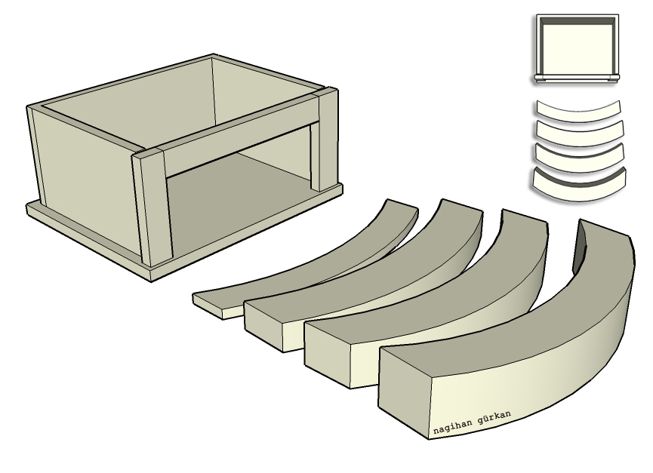

Şekil 1: Çerçeve Sahne

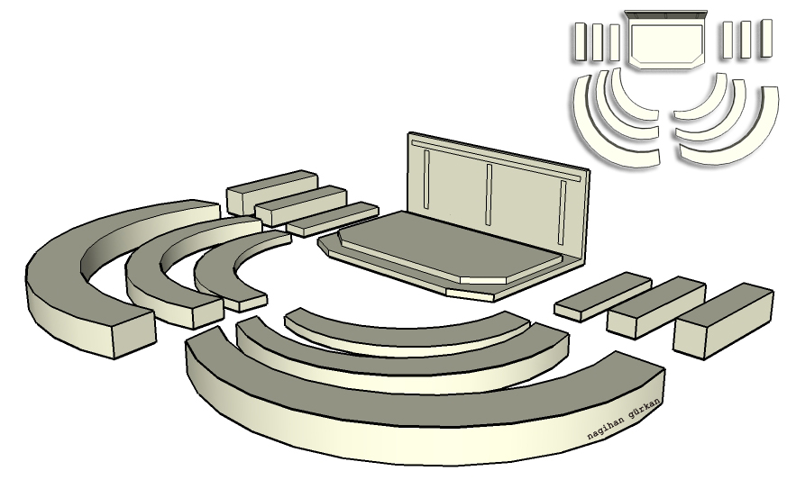
Şekil 2: Açık Sahne

Diğer yandan kullanılan sahne bileşenleri; ön sahne, arka sahne, yan sahne ve alt sahne, seyircilerin algılarını kırmak için ya da seyirciye yakınlaşmak için kullanılan bölümler olarak; kurulan iletişim için, önem taşımaktadır. Dekor, kullanım şekli olarak ve yapısı gereği sahnede bulunma durumuna göre mekanı etkilemiştir. Işığın etkisinden bahsetmek gerekirse, ışık hem 3. –boyut hem de atmosfer yaratması açısından önemli olduğu gibi, sahnede olanın seyirci tarafından algılanabilmesi için; ışığın doğru yönden, doğru yere gelmesi de önemlidir. Sahne bileşenlerinin konumlarının önemi göz önünde bulundurularak bu çalışma gercekleştirilmiştir.

5. GERÇEKLEŞTİRİLEN ÇALIŞMANIN AMACI

Tiyatronun bir iletişim olduğunu kabul ederek söze başlarsak, bu iletişimi belirleyen faktörler olan mekan, sahne, ışık ve dekorun önemi açıktır. Sahnede oynanan oyunun seyir olmaktan çıkması yani izleyenlerle ilişki içine girilmesi, tiyatroda sahneye konulan üretimin temel amaçlarındandır; bu noktada sahneye konulanın seyirci tarafından görülebilmesi temel olgudur. Bu nedenle tiyatro salonlarının yapıları çok önemlidir salondaki seyircilerden bir tanesinin bile sahneye hakim olmaması iletişimi koparacak ve amaçlanandan tamamen uzaklaşmaya neden olabilecektir. Öte yandan ışık rejilerini bir kenara bırakarak sadece bir aydınlatma aracı olarak ışıktan söz edersek, oyunun karanlıkta olması yani seyirciye ulaşmaması da temel sorunlardandır. Bu kaygılar göz önünde bulundurularak oluşturulan bir tiyatro sahnesinde diğer bir etken ise salonun akustiğidir; hareket ve sesten oluşan tiyatro içerisinde akustik önemli bir noktadır, fakat başlı başına geniş kapsamlı bir proje olması bakımından akustik çalışmaları şu an için bu çalışma kapsamının dışında bırakılmıştır.

Herhangi bir yeri sahneye dönüştürebilmek tiyatronun temelinde olan bir kaygıdır. Bu noktada herhangi bir alanın sahneye dönüştürülmesi ya da var olan yapının eldeki alana uydurulması sorunu esastır. İstanbul’daki herhangi bir oyunun Gaziantep’teki ya da Saint Petersburg’daki herhangi bir salondaki seyirciyle buluşabilmesi hedeflenendir.
Ayrıca bir sahnede yapılacak yenileme çalışmaları için kullanılabilecek olan bu model sayesinde; gerçekleştirilecek yenileme çalışması sonunda en doğru yapının oluşturulması sağlanabilecektir.

Jeodezik ölçmeler sonucunda elde edilerek hazırlanan üç boyutlu model ve kurgulanan bilgi sistemi ile oluşturulmak istenen yapıdan en çok tiyatronun, seyircinin ve kurulacak ilişkinin faydalanması hedeflenmektedir.

6. GERÇEKLEŞTİRİLEN ÇALIŞMANIN YAPISI

Bu çalışma Üç Boyutlu Sahne Modellemesi ve Mekansal Bilgi Sistemi oluşturmak amacıyla gerçekleştirilmiştir. Üç boyutlu modelleme sonucunda elde edilmesi planlanan model; üzerinde dekor ve ışık tasarımı çalışılabilecek bir model olup, jeodezik ölçme yöntemleri kullanılarak ölçülmüş ve bu şekilde modellenerek sahnenin 3- boyutlu bir modeli oluşturulmuştur. Oluşturulan model üzerinde çeşitli ölçmeler ve yenileme çalışmalarının gerçekleştirilebilmesi hedeflenmiştir. Yapılan araştırmalar sonucunda Türkiye'de böyle bir çalışmanın henüz yapılmadığı, dünyada yapılan bu çalışmaya benzer olarak ele alınabilecek çalışmaların çoğunda ise mühendislerin yer almadığı görülmüştür.

Open Stage başlıklı yayınlanan çalışma, bir kostüm ve dekor tasarımı pratisyeni ve bir öğretmen tarafından geliştirilmiştir. Open Stage programı hızlı ve yanlışsız üç boyutlu model yapmayı mümkün kılan, zaman ve hareket elementlerini tasarım fikrine ve üretimine katan bir araç üretme; öğrencileri tiyatro alanı ve mekaniği ile tanıştırma ihtiyacından doğmuş bit çalışmadır. Open Stage’in birincil kullanımı tüm tiyatro disiplinleri için bir araç olup, bir ışıklandırma ya da dekor tasarımı programı değildir, fakat bu ve bunun gibi diğer sahne disiplinlerine yardımcı olarak kullanılabilmektedir. Bu bilgisayar yazılımı bir 3B modelleme programı değildir ve sahne alanını baştan yaratmak için kullanılamamaktadır. Hazır üç boyutlu sahne elemanları kullanan program; onların boyutları, renkleri ve dokuları ile oynama imkanı sağlar. Bu örnekte ve incelenen farklı çalışmalarda genellikle koordinat sistemlerinin başlangıç noktası olarak sahne ortasının seçildiği görülmüştür. Burada oluşan eksi koordinatların sahneden bahsederken , sahnenin hangi dörtte birlik bölümünden söz edildiğiyle ilgili bilgi vermesi açısından bu şekilde kullanıldığı anlaşılmıştır.

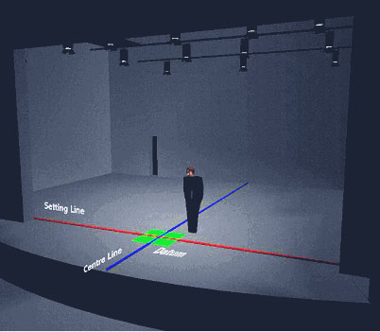
Şekil 3: Open Stage

Diğer bir örnek ise antik bir tiyatro için yapılmış olan çalışmadır. Bu çalışma 1998 yılında Partas Üniversitesi İnşaat Mühendisliği Bölümü Jeodezi ve Jeodezik Uygulamalar Laboratuarı tarafından başlatılmıştır. Yunanistan’ın Patras şehrine yakın Makyneia antik kentinde (MS 4 yy.) yapılan kazılar sonucunda, çok nadir görülen bir tarza sahip, antik tiyatroya rastlanması sonucunda çalışma başlatılmıştır. Bu tiyatronun 14 kavisli seyirci sırasından ve bir doğrusal protokol -proedria- kanadından oluştuğu görülmüştür. Oturma sırasını oluşturan levhaların temelleri stabil olmadığı için, yapının geometrisinin yeniden oluşturulmasının (rekonstrüksiyon) kolay olmamasıyla birlikte, tiyatronun ilk planını çıkarmak amacıyla bir grafik yöntem kullanılmıştır.

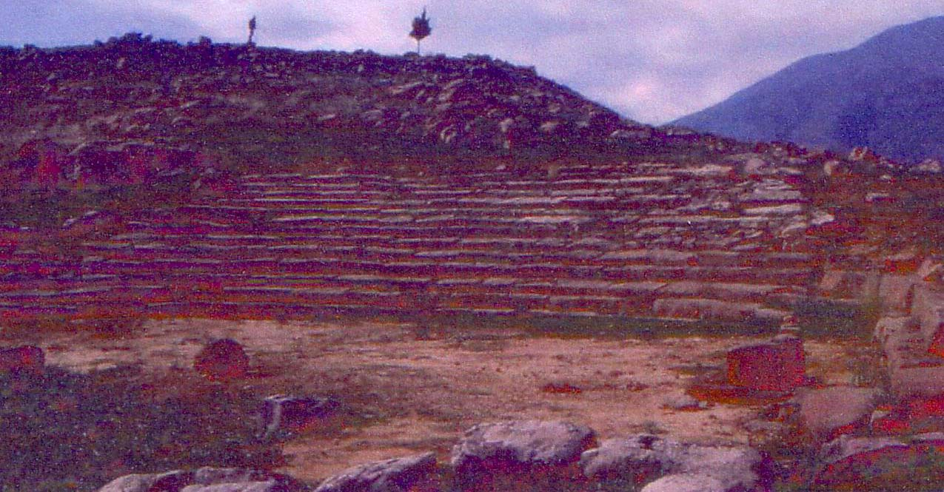
Şekil 4: Çalışmadaki Antik Tiyatro

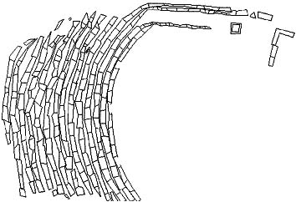

Şekil 5: Çalışmanın Sonundaki Çizim

Böyle bir çalışmanın kullanılabilir olması açısından doğruluğun önem taşıması göz önünde bulundurulduğunda: bu tarz çalışmaların mühendislik çalışması gerektirdiği açık bir şekilde görülmektedir.

Bir sahnenin modelinin var olmasının sergilenecek oyun için oluşabilecek sorunları en aza indireceği düşünüldüğünden yapılan böyle bir çalışmada doğruluğun önemli olması da göz önünde bulundurularak, bu çalışmanın Jeodezi ve Fotogrametri Mühendisleri tarafından yapılması gerekliliği doğmuştur

  - Gerçekleştirilen Ölçme Çalışması

Dört kişiden oluşan bir ekiple, yaklaşık olarak 12 saat süren ölçme çalışması gerçekleştirilmiştir. Bu çalışmada Sistem A.Ş. tarafından sağlanan, Leica TCR 407 donanımı kullanılmıştır. Bu donanım; reflektörsüz kullanım olanağıyla ve hedefleme özelliğiyle; çok sayıda ve yoğun olarak bulunan detay noktalarının ölçmeleri için uygun olmuştur.
Kullanılan donanımın olanakları yanında, özellikle sahne zeminin parlak oluşundan kaynaklı lazerin yansıması ya da dağılması sorunu yaşanmış ve bu sorun bir plaka ile lazer yönlendirilerek ve dağılması önlenerek çözülmüştür.
Çalışma sırasında aynı zamanda el tipi lazerli uzaklık ölçer ile merdivenlerin ve kapıların genişlik bilgileri ve bunların yanında bazı noktalardan salonun yükseklik bilgileri de alınmıştır. Bunlar çizim sırasında yaşanacak sorunlar için bir çözüm olması açısından kaydedilmiştir. Aynı zamanda sahnenin yapısından kaynaklı olarak ölçmenin mümkün olmadığı yerler için el tipi lazerli uzaklık ölçer kullanılmıştır.

Gerçekleştirilen ölçme çalışması sonucunda noktaların üç boyutlu koordinat bilgileri elde edilmiştir. Bu noktada yapılan çalışmanın sonunda üç boyutlu bir model oluşturulacağı fikri ölçme planlamasını belirleyen parametrelerden biri olmuştur.

Genel olarak tüm detaylar hem zemin hem tavan notaları aynı doğrultuda ölçülerek sonuçta üç boyutlu bir model elde edilebilmiştir. Yapılan çalışmalar sonunda oluşturulan modelin üzerinden üç boyutlu ölçmelerin yapılıyor olması, başlangıçta yapılan çalışmanın sonucunda üç boyutlu olarak bilgi üretilebilmiş olunmasının sonucudur.

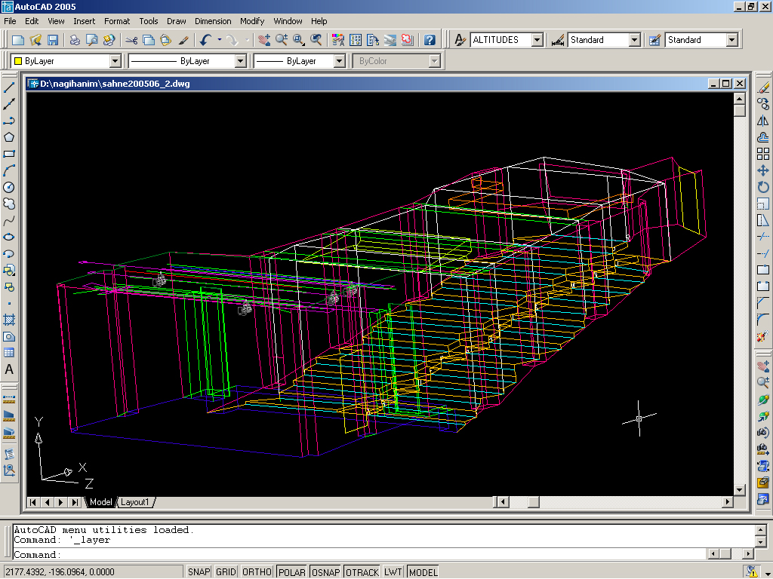

Şekil 6: AutoCAD Çizimi

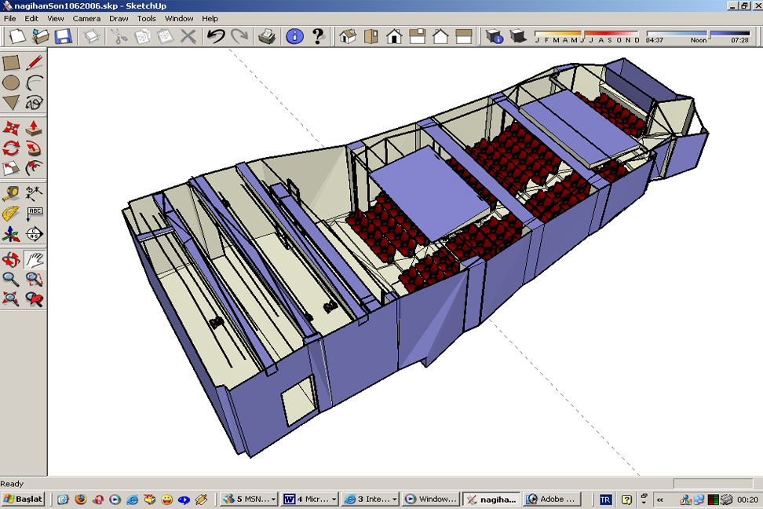

Şekil 7: ScetchUp ile Oluşturulan 3-Boyutlu Model

6.2. Çalışmada İzlenen Yöntem

Çalışmanın başlangıcında çalışılacak olan salonun çok büyük olmayışının çalışma açısından avantajlı olacağı düşünülmüştür. Fakat çalışmanın ilerleyen aşamalarında özellikle ölçme planlaması açısından küçük bir salonun çeşitli zorluklar çıkardığı görülmüştür. Alet kurulamamasından kaynaklı kapalı bir poligon ağı oluşturulamamış ve bütün detay noktalarının görülebilmesi adına tüm salonu kapsayacak, 2 noktadan oluşan bir ölçme bazı oluşturulmuştur. Biri sahneye diğeri salon girişine atılan 2 noktadan birbirlerine göre gözlem yapılmış ve detay noktaları ölçülmüştür.

Diğer yandan bir tiyatro salonunda olması gereken temel ihtiyaçların -aydınlatma çubukları, ses ekipmanları, merdiven, makara sistemleri, perde sistemleri gibi- salonun küçük ya da büyük olmasına göre değişmediği; daha küçük bir salonda yapılacak çalışma için detay noktalarının birbirine fazlaca yakın olması durumunun ölçme planında ve sonrasındaki çizim aşamasında etkili olduğu görülmüştür.

Kapalı bir alanda yapılan çalışmanın arazi çalışmasından farklıklılar gösterdiği gözlenmiş, özellikle tiyatro salonu gibi çok fazla detayın bir arada bulunduğu ve en küçük ayrıntıların dahi önem taşıdığı böyle bir çalışma için yaşanan zorluklarda göz önünde bulundurularak bazı standartlar oluşturulmuştur.

6.3. Bir Tiyatro Sahnesi İçin Ölçme Planı Yapılırken

- Çalışmaya başlarken detayların çokluğu göz önünde bulundurulmalıdır. Burada ölçülmesi gereken detaylarla ilgi de bilgi vermek doğru olacaktır. Mekanın kullanım amacı göz önünde bulundurularak yapılacak bir planlama sonunda önemli detaylar şu şekilde belirlenmiştir:
  - Sahne detayaları
  - Kolonlar
  - Aydınlatma çubukları –ışık portalları-
  - Ses sisteminin konumlandığı yerler
  - Kapılar
  - Kulis
  - Merdivenler
  - Koltuklar

- Kapalı bir mekan olan tiyatro salonunun kendisine özgü bir özelliği de koyu renk ve de genelde siyah renk kullanılmış olmasıdır. Özellikle sahnenin zemin döşemelerinden perdelerine kadar siyah oluşu ve detayları oluşturan makara, aydınlatma çubukları gibi yapıların da siyah oluşu çalışmayı zorlaştırmıştır. Bir yandan da karanlık olan salonu aydınlatmak için yakılan spot tipi lambaların parlama yapması özellikle tavandaki detayların ölçülmesini zorlaştırmıştır. Bu nedenle bir fenerle çalışmak detay noktalarının ayırt edilmesi ve parlamanın önlenmesi açısından yararlı olmuştur.

- Zeminin genellikle ahşap oluşundan kaynaklı lazerin yansıması da yaşanan sorunlardandır.

- Sahnelerin genel yapısından kaynaklı, üzerindeki ahşabın esnemeye elverişli oluşu ve dolayısıyla fazlaca sallanıyor oluşu göz önünde bulundurulmalıdır.

- Kapı genişlikleri gibi bilgi sisteminde bulunacak bilgilerin elde edilmesi ve bazı yerlerden alınan yükseklik bilgilerinin modelleme esnasında anlamlı birer veri olarak kullanılması açısından çalışmada el tipi lazerli uzaklık ölçer de kullanılması tercih edilmiştir.

Gerçekleştirilen çalışmada kullanılan laser totalstation ve el tipi lazerli uzaklık ölçer böyle bir çalışma için uygun donanımlardır. Ayrıca bunlardan farklı olarak detay noktalarının ayırt edilmesi açısından renkli kağıtlar kullanılması ve diğer yandan aletin sahnede sabit konumlandırılabilmesi açısından üçgen ayak bulundurulması gerekliliği ortaya çıkmıştır. Ayrıca görsel sunumu açısından önemli olan böyle bir çalışma için sahneden alınan fotoğraflar da önem taşımaktadır, bu nedenle çalışmada mekanın fotoğraflanması uygun olacaktı.

  - Bu ve Benzeri Çalışmalarda Doğruluğun Önemi

Yukarıda bahsedilen doğruluk kavramından ayrıca söz etmek uygun olacaktır, çünkü çalışmanın başlangıcında bu çalışmayı neden bir Jeodezi ve Fotogrametri Mühendisi yapmalıdır sorusuna verilecek cevap buradadır. Seyirci sahne ilişkisinde, dekor ve ışık çalışmalarının hassaslığından önceki bölümlerde söz edilmişti bu noktada yapılacak çalışmanın doğru yöntemler kullanılarak gerçekleştirilmesi, çalışmanın sonucunun da doğru olmasını sağlayacaktır. Sahneyi görmeden bazı çalışmaların gerçekleştirilebileceği bir model, uygun ölçme yöntemleri ve donanım kullanılarak üretilirse ancak istenen doğruluğu karşılayabilecektir. Bu noktada gerçekleştirilen çalışmadaki ölçme planı göz önünde bulundurularak kullanılan donanımın - Leica TCR407 - doğruluğu esas alınmıştır. TCR400 serisinin standart sapması 2mm+2ppm olarak verilmektedir.

7. MEKANSAL BİLGİ SİSTEMİ

Coğrafi bilgi sistemi tanımlanırken sözü geçen coğrafi nesne yer yüzeyi üstünde, üzerinde veya altında belli bir konumu ve biçimi olan herhangi bir varlık veya olgudur. Bu tanımda sözü edilen coğrafi nesne gerçekleştirilen çalışma için bir tiyatro sahnesidir.

Veri toplama işleminden önce çalışmanın gerçekleştirileceği mekanı tanımak ve tanımlamak, tüm çalışmalar için bir başlangıç koşulurdur. Tiyatro sahneleri ile tiyatronun yapısal özelliklerinden olan; ışık ve dekor ile ilgili genel olarak verilen bilgiler, gerçekleştirilen çalışmanın başlangıç aşaması için yapılan araştırmalardır. Yapılacak ölçme çalışması için de aynı derecede önem arz eden, sahnenin fiziksel durumu ve kullanım alanı olarak kimliği, bilgi sistemi oluşturma aşamasında da önemini korumaktadır. Yapılacak bir çalışma mekanının, kullanım amacı bilgisi hem çalışmayı yönlendirmesi açısından hem de mekanın kullanıcılarının ileride, hazırlanan mekansal bilgi sisteminin de kullanıcıları olacak olmaları bakımından önemlidir.

Yapılan araştırmalar sonucunda tiyatro salonu için hazırlanacak mekansal bilgi sistemi için öncelikli olarak sahne yapısı bilgileri göz önünde bulundurulmuştur. Sahnenin temel yapısal özellikleri olan; sahne yüksekliği, seyirci konumlanması ve kulis yerleşimi bilgileri sisteme dahil edilmiştir. Sahnenin ve salonun tavan yüksekliği yerleştirilecek dekor açısından önem arz etmesi bakımından ve yine kapı genişlikleri ve yükseklikleri dekorun salona getirilmesi açısından önem arz ettiği için sisteme dahil edilmesi gereken bilgilerdir.

İkinci aşama olarak bir tiyatro sahnesinde sahneleme için ve oyunun yapısı açısından önemli bir başka faktör olan teknik bileşenler ile ilgili bilgiler toplamıştır. Bu noktada çalışma için önemli olan, salonun sahip olduğu ışık ekipmanları ve ses ekipmanlarıdır.

Üçüncü aşama olarak yapılacak bir akustik çalışmasına entegre edilebilmesi açısından döşemelerin ve kullanılan her çeşit dolgu ve kaplama malzemelerinin bilgileri sisteme dahil edilmelidir.

Son aşamada; salondaki seyirci koltuk sayısı, seyirci koltuklarının görüş bilgileri gibi salonun daha genel bilgileri sisteme dahil edilmelidir.

Sahne kullanımı açısından yüksekliğin önemi, oluşturulacak Mekansal Bilgi Sisteminin yükseklik bilgisini de taşıması ve hazırlanacak bilgi sistemine 3. –boyutun da eklenmesi gerekliliğini doğurmuştur. Üç boyutlu bir sistemin, bu çalışma için her açıdan gerekli olduğu açıktır.

7.1. Tasarlanan Sistem

Kullanıcıların genelde tiyatrocular olduğu düşünülerek onların kullandığı yöntem olan sahneyi dokuza bölme yöntemi oluşturulacak CBS için kullanılabilir bir yapı olacaktır.

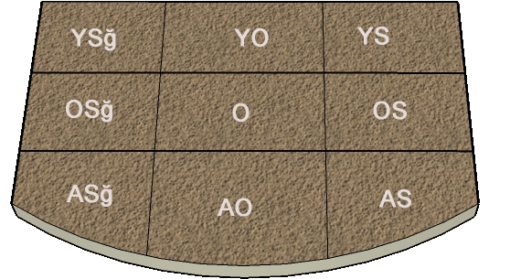

Şekil 8: Aşağı Sağ (ASğ), Aşağı Orta (AO), Aşağı Sol (AS), Orta Sağ (OSğ), Orta (O), Orta Sol (OS), Yukarı Sağ (YSğ), Yukarı Orta (YO) ve Yukarı Sol (YS).

Sahnenin dokuza bölünmesiyle oluşturulan her bir bölüm için farklı öznitelik bilgileri girilerek tanımlamalar yapılmalıdır. Burada olması gereken öznitelik bilgileri; önceki bölümlerde tiyatro yapısıyla ve bilgi sistemlerinin oluşumuyla ilgili yapılan bilgilendirmeler göz önünde bulundurularak aşağıdaki gibi gruplanabilir:

- Sütun, aydınlatma çubukları ya da perde kasası gibi yapıların yüksekliği değiştiriyor olasından kaynaklı sahnenin tümü için tek bir yükseklikten bahsetmek mümkün değildir. Sahnede yer alacak bir dekorun konumu bu noktada üç boyutlu olarak önem kazanmaktadır. Sahnenin en yüksek yerinin sahnenin neresi olduğu bilgisi iki boyutlu bir CBS’de sözel veri olarak da verilebileceği gibi üç boyutlu olarak yapılacak sorgulama doğru sonuca ulaşılmasını sağlayacağından sistemde yer alması gereken verilerdir.

- Sahne üzerinde aydınlatma çubuklarının ve makara sistemlerin nerelerde bulunduğu bilgisi, kurgulanacak teknik yapı için önem taşıdığından sisteme dahil edilmelidir.

- Kapıların genişlik ve yükseklik bilgileri ve dekorların sahneye getirildikleri güzergah bilgileri sistemde bulunmalıdır. Kapı genişliği üzerinden yapılan sorgulama sonucunda, dekorun sahneye girmesi için hiçbir engel olmadığı analizi yapılmış olduğunu düşünelim; eğer sistem grafik veriyi iki boyutlu olarak ya da üç boyutlu fakat tek bir obje olarak tanımlıyorsa, yapılan sorgulamada kapıdan geçtikten sonraki yönelimde göz önünde bulundurulması gereken herhangi bir engel varsa, sistem bununla ilgili bilgi vermediğinden yapılan sorgulama anlamını yitirecektir. Aynı zamanda kapının güzergahı üzerinde merdiven olup olmadığı bilgisi ve güzergahta bulunan koridor genişlikleri de önem taşımaktadır.

- Kulis ve sahne arasındaki mesafe oyun kurgusu açısından önem taşıması yönünden sistemde bulunması gereken bilgilerdendir.

- Var olan aydınlatma ve ses sistemleri gibi, sahnenin teknik tüm özellikleri sistemin içinde bulunmalıdır.

- Aynı zamanda salon bilgileri de önemlidir. Salonun kaç kişilik olduğu bilgisinin yanı sıra salondan yapılacak görüş analizleri kurulan sistemde yer almalıdır. Görüş analizleri için 3. –boyut önemlidir, iki boyutlu bir CBS yapısında salonun çeşitli yerlerinden alınacak fotoğrafların sisteme entegre edilmesi ile kısmen oluşturulabilecek görüşlerin; yapılan çalışmaların örnekleri de göz önünde bulundurularak üç boyutlu CBS yapısında gerçeğe çok daha yakın olacağı ve doğru sonuca ulaşılmasını sağlayacağı düşünülmektedir.

- Bu sistem aynı zamanda salonun bulunduğu çevre ile ilgili de bilgi verebilmelidir. Salonun bulunduğu sokağa araç girişi olup olmadığı ya da büyük bir aracın sokağa girebilecek olup olması bilgisi kostüm, teknik ekipman ve özellikle de dekorun salona getirilmesi açısından önem taşımaktadır. Aynı zamanda salonun yakınlarında otopark bulunup bulunmadığı gibi bilgiler sistemin içine entegre edilmelidir. Böylece sistem artık farklı kullanıcılara da hizmet edebilecektir.

- Sahnenin bulunduğu bina dışına taşınan bu sisteme sahneye nasıl gidileceği bilgileri de dahil edilerek sistem bütünlenmiş olacaktır. Böylece seyirciler de sistemin kullanıcıları haline geleceklerdir.

Bir Coğrafi Bilgi sisteminin karar destek mekanizması olduğu da göz önünde bulundurularak bu çalışma bölgeler düzeyine taşınabilir. Bu noktada daha geniş bir alana yayılan çalışma bölgesindeki tüm sahneler için bilgi sistemleri oluşturulup bunlar tekbir sistemde entegre edilerek bir karar destek sistemi oluşturulabilir. Sisteme giren kullanıcının hangi sahnenin hangi teknik özelliklere sahip olduğu, sahne yapısı ve boyutları, sahnenin kaç kişilik olduğu gibi bilgilere ulaşarak sahneleyeceği oyuna en uygun sahnenin hangisi olacağı analizini yapması mümkün olacaktır. Bu noktada yapılacak ulusal ve uluslararası festivallerde kullanılacak böyle bir model ve bilgi sistemi meydana gelecek olumsuzlukları en aza indirebilecektir. Örneğin; tek tarafa oynanan bir oyunun üç tarafa da seyircinin konumlanabileceği tarzda bir mekanda oynanması festivallerde sıkça yaşanan sorunlardandır böyle bir sistem bu olumsuzlukları elimine edebilecektir. Ayrıca konuk gruplar gelmeden önce bu kapsamlı sistem üzerinden kendi oyunlarına en uygun olabilecek sahneyi sorgulama imkanı bulabilecekler ve böylece sahneleme yapılarına ve de teknik ihtiyaçlarına uygun bir sahnede oyunlarını sergileyebileceklerdir. Diğer yandan, model üzerinde çalışmalar yaparak; oyunlarını sahneye uygun hale getirebileceklerdir. Ayrıca yapılan araştırmalar sonucunda; uluslararası festivallere katılan grupların, sahne çizimleri ve sahnenin teknik özellikleri ile ilgili bilgi edinmek istedikleri ve bu konuda yetersiz kalındığı görülmüştür. Bu noktada yapılacak çalışmanın çözüm olabileceği düşünülmektedir.

8. SONUÇ VE ÖNERİLER

Oyun Atölyesi’nin sahnesinde gerçekleştirilen bu çalıma sonucunda ortaya çıkan ürün; üzerinde çeşitli dekor ve ışık çalışmalarının ve üç boyutlu olarak ölçmelerin yapılabileceği bir model olmuştur (Şekil 9).

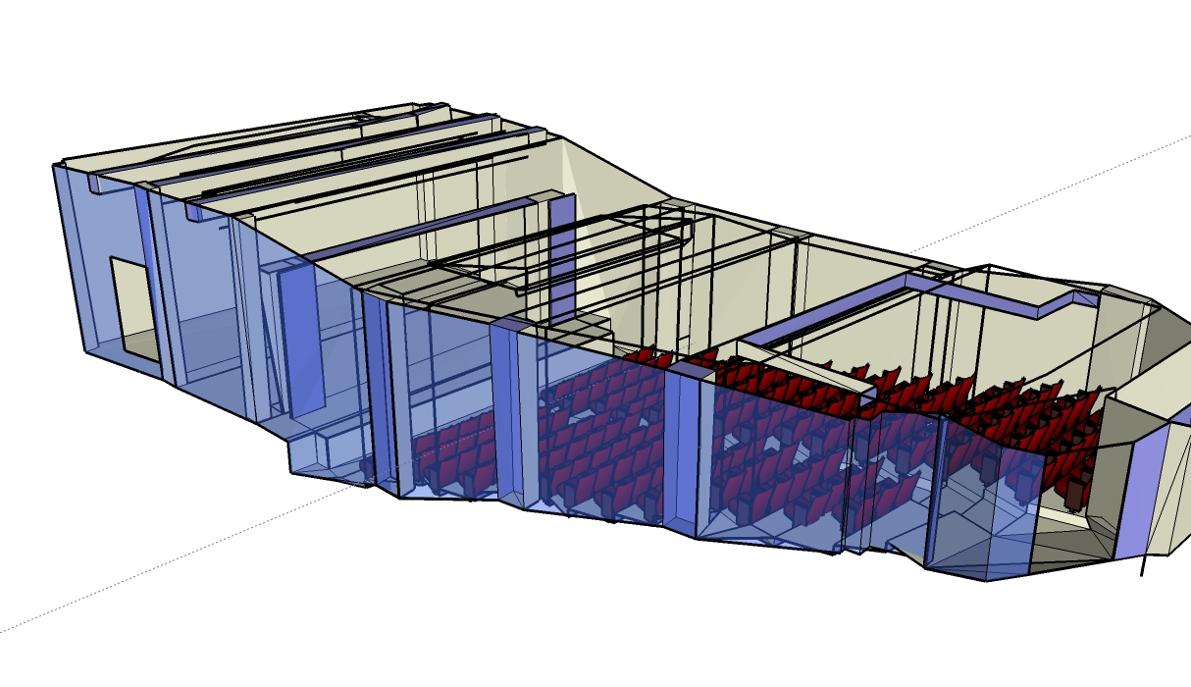

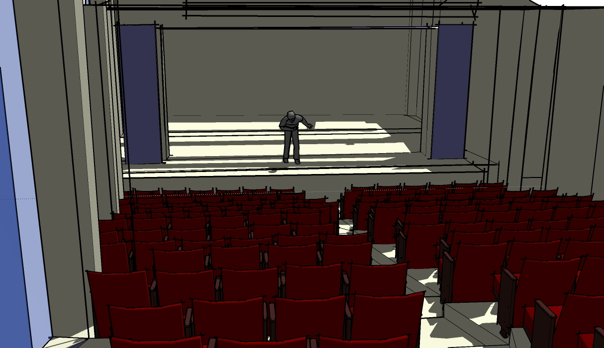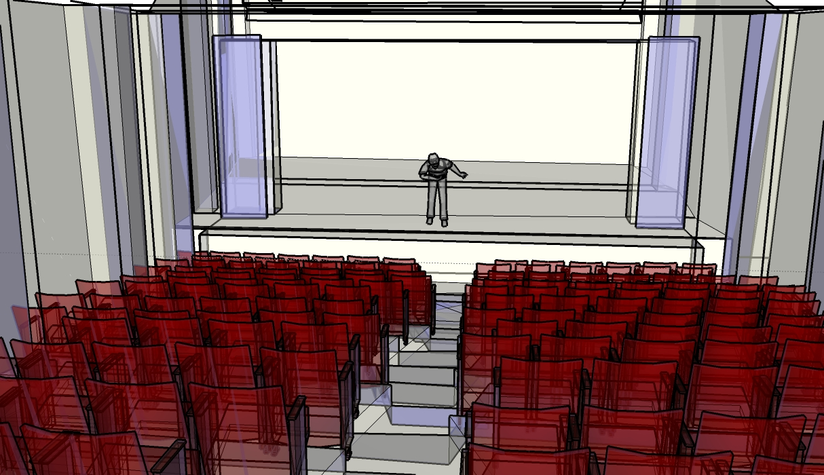

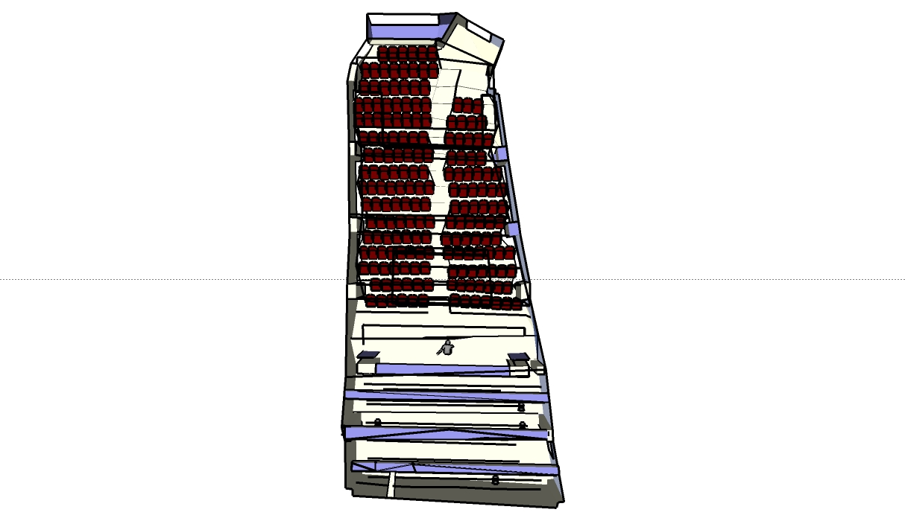

Şekil 9: Sahnenin 3-Boyutlu Modeli

Tasarlanan bilgi sisteminin de hayata geçirilmesi ve oluşturulan modelle birlikte kullanılması; çalışmanın başında amaçlananlara ulaşılması ve tiyatronun temel ihtiyaçlarını karşılaması açısından önem taşımaktadır.

Bu çalışma gerçekleştirilirken kazanılan deneyimler çalışmanın ilerlemesi için etkili olacaktır. Bu noktada; tasarlanan üç boyutlu bilgi sisteminin hayata geçirilmesiyle, gelişerek sürmesi planlanan bu çalışma kapsamında; çeşitli araştırma ve anket uygulamaları ile yurtdışındaki gruplara da ulaşılması ve onların ihtiyaçları da göz önünde bulundurularak bu çalışmanın nelere cevap vermesi gerektiği konusundaki düşüncelerin geliştirilmesi ve sistem tasarımına katılması planlanmaktadır. Bu konuya yönelik olarak İstanbul Kültür Sanat Vakfı ile görüşmeler yapılmıştır.

Öte yandan oluşturulan modelin kullanım olanakları açısından bekleneni karşılaması, projenin geliştirilebilecek olması açısından da umut vericidir.

Çalışmanın içinde de söz edildiği gibi, projenin kapsamının arttırılması amaçlanmaktadır. Belki de yapılacak çalışmanın Türkiye’deki tüm sahneleri kapsaması ve bu sahnelerde üç boyutlu mekansal bilgi sistemleri ile oluşturulacak modeller sayesinde; bütün sahnelerin teknik ve yapısal durumlarıyla ilgili bilgi edinilmesi ve böylece; sadece büyük şehirlerde sınırlı kalan oyunların, festivallerin başka yerlere de gitmesi mümkün kılınacaktır.

Bilimin ve sanatın birleştiriciliği adına benim için umut verici olan bu çalışmanın tüm kullanıcıları için yararlı olması dileğiyle…

TEŞEKKÜR

Bu çalışmanın gerçekleştirilebilmesi için bize kapılarını açan Oyun Atölyesi’nin tüm değerli çalışanlarına, çalışmaya donanım desteği sağlayan Sistem A.Ş’ye ve bilgilerini bizimle paylaşan İstanbul Devlet Tiyatroları teknik ekibine teşekkürlerimi sunarım.

KAYNAKLAR

http://www.sketchup.com/cgi-bin/store/trybuy.html

http://www.leica-geosystems.com/corporate/en/products/total_stations/lgs_5123.htm

OpenStages, http://www.openstages.com/examples.htm

Modelling an Ancient Theatre Using AnalyticalTechniques, http://www.fig.net/pub/athens/papers/wsa2/WSA2_4_Psimoulis_Stiros.pdf

Aronof, S., 1995. Geographic Information Systems: A Management Perspective. Canada: WDL.

Can, M., 2004. AutoCAD 2000. Dilara Yayınevi, Trabzon.

Clarke, K.C., 2001. Getting Started with Geographic Information Systems. New Jersey: Prentice Hall.

Carver, G., White, C., 2003. Computer Visualization for the Theatre: 3D Modelling For Designers. Amsterdam; Boston: Elsevier/Focal Press.

Coğrafi Bilgi Sistemleri Sempozyumu, 1996. İstanbul.

Duran, Z., 2003. Tarihi Eserlerin Fotogrametrik Olarak Belgelenmesi Ve Coğrafi Bilgi Sistemine Aktarılması.

Eslin, M., 1996. Dram Sanatının Alanı. Yapı Kredi Yayınları, İstanbul.

Gençaydın, İ., 2003. Işık ve Renk kullanımının Sahne Aydınlatmasındaki Yeri.

Gürkan, N., 2006. Mekansal Bilgi Sistemleri ile Sahne Modellemesi.

Nutku, Ö., 2002. Sahne Bilgisi. 2. Basım. Kabalcı Yayınevi, İstanbul.

Şener, S., 2003. Dünden Bugüne Tiyatro Düşüncesi. Dost Kitabevi, Ankara.

Tolga Sertel ile 26 Mayıs 2006 Tarihinde Yapılan Toplantı Notları.

Türedi, D., 1998. Tiyatronun Gelişimi; Seyirci Oyuncu İlişkileri Bağlamında Mimari Mekana Etkisi.

Yomralıoğlı., T., 2000. Coğrafi Bilgi Sitemleri, Temel Kavramlar ve Uygulamalar. SEÇİL Basım, İstanbul.

Yüksel, B., Uğursen, U., 2005. Building Information System for Disaster Management.

